Utilize esse arquivo Modelo para fazer o seu **RESUMO EXPANDIDO** e MANTENHA as mesmas características de tipo de letras e tamanhos, recuos e espaçamentos (apague esse texto antes de submetê-lo no sistema)

**TÍTULO DO TRABALHO**

1Primeiro Autor com nome completo, 2Segundo Autor com nome completo, 3Terceiro Autor com nome completo (08 Autores é o máximo permitido por artigo)

1 Instituição do Autor, e-mail: xxxxxx; 2 Instituição do Autor, e-mail: xxxxxxx; 3 Instituição do Autor, e-mail: xxxxxxx

**Palavras-chave:** Máximo de 03 (três) e separadas por ponto e vírgula

**Obs.01: É PROIBIDO ITENIZAR O TEXTO, TÍTULOS E SUBTÍTULOS.**

**Obs.02: É PROIBIDO COLOCAR OUTRO TIPO DE FONTE NO TEXTO OU TÍTULOS (deve ser totalmente times new roman como no modelo)**

**Obs.03: É PROIBIDO INSERIR NOTAÇÕES NO RODAPÉ DA PÁGINA, POIS HAVERÁ NUMERAÇÃO NOS ANAIS (caso seja preciso fazer observações, faça-as entre parênteses no próprio texto).**

**Obs.04: Tabelas e Figuras não podem ultrapassar o tamanho da página (incluindo o seu título).**

**Obs.05: O tamanho da página e recuos não podem ser alterados, pois já estão no formato dos Anais.**

**Obs.6: É PROIBIDO INSERIR QUEBRA DE PÁGINA, pois isso gera erros e deformações nos Anais.**

**Obs.7: Não colocar ANEXOS.**

**Obs.8: Não incluir vinculações em Referências, Figuras e Tabelas, pois isso dá erro e seu texto citará a numeração errada dos mesmos.**

Este arquivo apresenta as instruções de formatação para a submissão de trabalhos para o 5º Congresso Internacional de Engenharia Ambiental (5ºCIEA) que será realizada em Curitiba/PR, nos dias 01, 02 e 03 de setembro de 2026..

Para quem optou por Publicar como **RESUMO EXPANDIDO**, o mesmo deverá ter **entre 03 e 04 páginas.**

**No Resumo Expandido pode conter gráficos, figuras ou tabelas.**

Utilize esse arquivo Modelo para fazer o seu artigo e mantenha as mesmas características de tipo de letras e tamanhos.

O Formato será de **coluna simples ou única (conforme esse modelo).**

**A língua oficial do Evento é o português, mas serão aceitos trabalhos em inglês e espanhol.**

Sugestão de itens para os Trabalhos

Como sugestão, o artigo deverá conter: **Introdução; Material e Métodos, Resultados e Discussão; Considerações Finais; Agradecimentos; Referências Bibliográficas. (não inclua o item Resumo, pois o seu trabalho inteiro é considerado como um resumo expandido, ou seja, um resumo com mais detalhamento).**

Formatação

O artigo deverá ser escrito com fonte Times New Roman.

O título deverá utilizar tamanho 16, caixa alta, negrito e ser centralizado.

O nome dos autores, em tamanho 11, separados por vírgula e devem estar em negrito.

O título das seções deverá ser em negrito, tamanho 11, pulando uma linha para separar as seções.

O texto de cada item, ou subitem, deve ser escrito em tamanho 10.

**As páginas NÃO deverão ser numeradas (a numeração será feita pela Editora durante a produção dos Anais).**

Submissão dos trabalhos

**Os trabalhos deverão ser enviados no formato WORD no sistema de UPLOAD do Evento.**

Os trabalhos serão avaliados pelos membros do Comitê Científico e uma Comissão Externa.

Os trabalhos aceitos com modificações deverão ser corrigidos, conforme os comentários dos revisores, e enviados na sua versão final no prazo de até 07 dias para o mesmo endereço de submissão, mas com a observação (REVISADO).

Figuras e Tabelas

Poderão ser incluídas figuras e tabelas no texto.

Na Figura 01, pode-se observar um exemplo do formato a ser seguido.

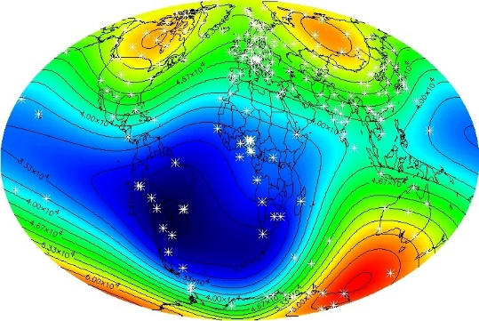

**Figura 01: Exemplo de figura. A legenda deverá ser justificada, com fonte tamanho 10, em negrito e com ponto final.**

**Fonte: xxxx (2020)**

As Tabelas deverão seguir o mesmo padrão das Figuras, nomeadas como Tabela 01, Tabela 02, etc.

Equações importantes para o entendimento do trabalho deverão evitar longas deduções. As equações poderão ou não ser numeradas, a critério do Autor. Em caso afirmativo, utilizar números arábicos, entre parênteses, alinhada a esquerda, conforme Equação (01) abaixo:

 (01)

Onde: *F* é força, *m* a massa e *a* aceleração.

Agradecimentos

Os Autores gostariam de agradecer a Fundação “X”, a Universidade “Y” pelo apoio recebido.

Referências Bibliográficas

Siga as NORMAS DA ABNT.

Formatação Geral da Lista de Referências:

Alinhamento: Alinhado à esquerda.

Espaçamento: Simples entre linhas dentro de uma mesma referência.

Separação: Uma linha em branco de espaço simples entre cada referência.

Fonte: A mesma fonte do trabalho, tamanho 10 (ex: Times New Roman).

Ordem: Alfabética pelo último sobrenome do autor.